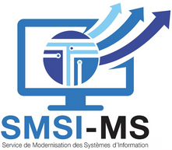
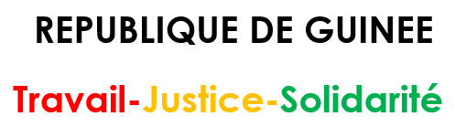
2023
Ministère Santé et Hygiène Publique (MSHP) : SCRP, SMSI, SNPS
23/03/2023

RAPPORT SYNTHESE DE L’ATELIER DE FORMATION SUR LA PROMOTION ET L’UTILISATION DU PORTAIL GUINEEN INFORMATION SANTE (PGIS) DU 16 AU 17 Mars 2023
RAPPORT SYNTHESE DE L’ATELIER DE FORMATION SUR LA PROMOTION ET L’UTILISATION DU PORTAIL GUINEEN INFORMATION SANTE (PGIS) DU 16 AU 17 Mars 2023

Table de matière

I. CONTEXTE ET JUSTIFICATION 1
II. OBJECTIFS 3
1. OBJECTIFS GENERAL 3
2. OBJECTIFS SPECIFIQUES 3
III. METHODOLOGIE 3
IV. DEROULEMENT DE L’ATELIER 4
Jour 1 4
Jour 2 6
V- RECOMMANDATIONS 7
VI. ANNEXES 8
1. Photos 8
2. Coordonnées personnes contact en cas de besoin d’assistance 8
3. Liste Participants atelier PGIS Mars 2023 9
4. Coordonnées participants atelier 2 Nov. 2022 10

CONTEXTE ET JUSTIFICATION
Le Ministère de la Santé et de l’Hygiène Publique (MSHP) incombe des obligations/responsabilités vaste et multiples en matière de communication - définir le paquet d’information et assurer une bonne circulation des informations entre toutes les parties prenantes nationales et internationales sur l’avancement de la mise en œuvre des activités.
Dans le manuel de gouvernance du Ministère de la Santé, les responsabilités du Ministère de la Santé envers le grand public, les décideurs, les faiseurs d’opinion, les médias, les différentes composantes de la société civile et d’autres institutions sont de fournir les informations adéquates et actualisées des activités. Le système de Communication et d’information continue du Ministère de la Santé et de ses structures affiliées est désignée à renforcer la visibilité et la lisibilité des actions du Ministère de la Santé. Dans le cadre de la diffusion des informations sanitaires, le Programme d'Appui au Renforcement du Système de Santé (PASA2) appuie la mise en œuvre d'un système de gestion des connaissances au Ministère de la Santé et de l'Hygiène Publique (MSHP).
À ce titre, le Portail Guinéen Informations Santé du Ministère de la Santé https://portail.sante.gov.gn/ (PGIS) a été mis en ligne pour diffuser des informations de santé pour les acteurs de la santé en Guinée (institutions étatiques et PTF) mais aussi pour la population en général via le menu point "Grand publique". Aussi il est prévu de communiquer avec les partenaires et le grand public via des réseaux sociaux (Twitter, Facebook, etc…).
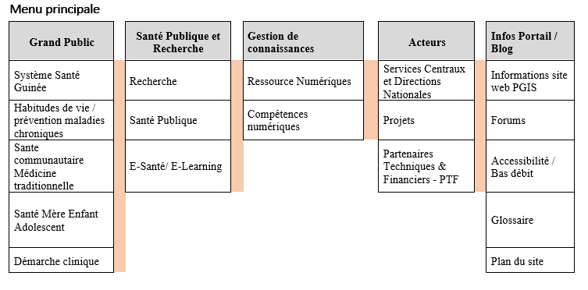
Partenaires MSHP de mise en œuvre :
- SMSI : administration et contenu « compétences numériques »
- Service de communication (SCRP): vue d'ensemble « Oversight »
- Direction promotion santé (SNPS) : Grand publique, contenu technique
Un premier atelier de formation des services centraux et projets du MSPH dans l'utilisation du portail Guinéen d'information de santé afin de leur permettre d'insérer des contenus dans le portail a eu lieu le 2. Novembre 2022. Un grand nombre de directions, programmes et des projets ont pris part voir liste des participants du 1^{ier} atelier en Annexe
Les suivantes recommandations avaient été formulées
- Nécessité mise en place d’une Instance technique contrôle de qualité pour vérifier la validité du contenu (articles, documents, liens, media)
- Evaluation de la pertinence et conformité avec la ligne éditoriale du portail
- Contrôle : Titre, désignation des catégories et autres champs à remplir
- Proposition équipe mixte : Cellule de communication, SMSI, SNPS (selon leur compétence) avec l’appui technique des PTF
  - Tache : contacter collègues service centraux pour identifier documents pertinents et les insérer
- Trouver une solution adaptée pour les contenus produits par les PTF
- Nécessité que les Points Focaux communication désignées par le responsable de service ait une compétence de base en informatique
- La collaboration permanente entre les trois services partenaires de mise en œuvre : Service communication, SMSI et SNPS ;
- Intégration de tous les services centraux et projets sur la plateforme ;
- Implication des trois services partenaires sur l’amélioration du Portail ;
- Amélioration de l’utilisation du portail sur les téléphones ;
- Intégration des liens de sites web existants des Directions, Services, Programmes et Projets au portail (voir Annexe) ;
- Organisation d’atelier de 2 jours pour une meilleure assimilation de l’utilisation de la plateforme ;
- Intégration des contenus des PTF dans le portail – moyen terme.

OBJECTIFS

OBJECTIFS GENERAL
L’objectif général de l’atelier est de former les partenaires clés du Ministère de la Santé et de l’Hygiène Publique - MSHP (Direction promotion santé, Service de communication, SMSI, autres services centraux (Directions, programmes et projets)) et des partenaires intéressés sur l’utilisation du portail Guinéen Informations Santé (PGIS) et leurs permettre d’insérer des contenus dans le portail dont notamment : ajouter, modifier et publier les documents, articles, évènements, acteurs (services, programmes, PTFs) média et liens.

OBJECTIFS SPECIFIQUES
- Connaitre le Portail Guinéen Information Santé (PGIS) ;
- Savoir se connecter à son administration comme Utilisateur ;
- Savoir Insérer des contenus dans le Portail ; notamment ajouter des (Médias, documents, Liens, Articles, Évènements et Acteurs) dans le Portail ;
- Savoir modifier les contenus dans le portail ;
- Savoir vérifier des Bases de données avec fonction Filtrage.

METHODOLOGIE
L’approche de formation était andragogique. Les participants sont amenés de tester le portail Info santé et s’exercer à insérer les divers.

DEROULEMENT DE L’ATELIER
L’atelier de formation sur l’utilisation du Portail Guinéen Information Santé https://portail.sante.gov.gn/ , organisé par le Ministère de la Santé et de l’Hygiène Publique, à travers le SMSI, avec l’appui technique et financier de la GIZ, s’est tenu du 16 au 17 Mars 2023, dans la salle de conférence de Cadesso, CHU Donka. Ont pris part à cet atelier, 20 cadres dont 5 femmes venant des différents services de santé soit une participation de 60%.

Jour 1
Ouverture de l’atelier suivie de la présentation de la physionomie de la salle. Le responsable de la cellule communication du MSHP a été désigné comme « chef de village/ modérateur » pour le bon déroulement de l’atelier.
Après l’installation des participants, un tour de table a été fait pour que chaque participant se présente. Le modérateur et le représentant de la GIZ ont à tour de rôle salué les participants pour leur déplacement, puis invité les uns et les autres à l’écoute et à des échanges fructueux, afin d’atteindre l’objectif de cet atelier. Par la suite, le point focal de la GIZ auprès du MSHP a informé les participants des formalités administratives tel le paiement du transport aux participants.
Deux (2) participants ont été désignés pour le rapport de la 1ère journée qui sera présenté en début de la 2ème et dernière journée.

Introduction à l’atelier
Cette instance a connu l’intervention du point focal GIZ par rapport à l’historique, les objectifs et l’importance et les progrès réalisés à ce niveau.
Dans sa communication, il a expliqué les raisons de la mise en place du portail PGIS (https://portail.sante.gov.gn) particulièrement, qui servira de vitrine pour la publication grand public des évènements, articles, documents (normatifs ou autres en lien avec le système de sante guinéen : rapports, scientifiques, universitaires, recherche, suivi évaluation, planification, formation, etc…). Contrairement au portail officiel du département MSHP (https://sante.gov.gn) où les informations à publier sont d’ordre étatique, parfois politique et qui suivent un protocole de contrôle, de confidentialité et de validation très strict qui prend généralement du temps et où donc n’importe quelle information ne peut être publiée.
Le thème de la rencontre, présenté par le représentant de la GIZ, a porté sur la vue d’ensemble du Portail Guinéen Information Santé (PGIS), qui se défini comme un site d’information, de recherche et de communication sur le système de Santé Guinéen, une complémentarité et NON UNE CONCURRENCE OU COMPARAISON avec les autres portails existants des projets et programmes en Guinée.

Comparaison du Portail Info santé GN avec d’autres sites existants en Guinée et au niveau international
Sites web en Guinée | Sites internationaux de référence
CNLS – Comité Nationale lutte contre le Sida : https://cnls-guineecon  La Génération qui ose: https://generationquiose.org/  Plateforme apprentissage à distance Moodle: https://learning.sante.gov.gn/  Site Web/App SSRAJ : https://kouyé.com/  Centre d’Autonomisation et d’Entrepre-neuriat Féminin (CAF): https://caf-guinee.com/  Maintenance en cours .. / Hors Ligne  DNPM - Direction Nationale de la Pharmacie et du Médicament : https://dnpm-msgn.com/  PNLP : https://pnlp-guinee.org/  ANSS Guinée: http://anss-guinee.org/ | CDNSS – Centre de documentation Numérique du secteur santé  http://cdnss.minsante.cm/  Springboardforsbc  https://springboardforsbc.org/  INSPQ – Centre d’expertise et de référence en santé publique  https://www.inspq.qc.ca/

Le portail permet :
- Publier des articles, évènements, documents, liens, médias, etc. sans trop de protocoles en un temps court
- Le contrôle préalable des publications pas trop contraignantes (voir si le contenu est bien titré où catégorisé, si le type de document cadre avec la ligne éditoriale) - pas de contrôle de la qualité du contenu du document
- Une meilleure visibilité sur les activités du MSHP
- La responsabilité des publications ressort des institutions étatiques (directions centraux, projets et PTF)

Séance pratique de la formation
Le formateur désigné du SMSI a présenté l’aspect technique du portail pour permettre les publications. Il a développé différents volets techniques conceptuels des créations des types d’informations :
- Le tableau de bord
- Attribution des comptes des utilisateurs
- Les documents
- Les liens
- Les articles
- Les évènements
- Les médias

Travaux individuels / de groupe
Le formateur a invité les participants aux travaux pratiques et a présenté l’exercice de publication des données ; ceci sont entre autres :
- Gestion du profil utilisateur
- Création et modification de contenus
- Les Documents
- Les articles
- Les Liens
- Les Evènements
- Publication de contenus
- Gestion des médias
  - Images
  - Fichiers source (PDF)
  - Vidéos
  - Audios

Cette partie a été animée par un exercice pratique individuel et groupé avec les thèmes à l’appui. Chaque participant doit être capable de d’insérer dans le portail 20 images, 5 documents, 3 articles, 2 contributions de blog, 5 liens externes et 1 évènement.

Présentation des résultats
Après terminer les travaux individuels, plusieurs participants ont présentés les résultats de leurs travaux.
- Pendant les travaux pratiques, les participants ont rencontré quelques défis concernant l’interface et les outils disponibles à ces activités. Regardant ces difficultés, il s’en est suivi un débat avec les participants. Au cours des échanges, des suggestions ont été formulées. Entre autres :
- La cellule contrôle de qualité doivent élaborer un document qui définit les protocoles de publication des informations seront paramétrés sur le portail
- Le SMSI en charge d’améliorer et de maintenir continuellement ce portail ;
- Le service de communication du MSHP a réitéré la recommandation de la cellule contrôle de qualité avant publication.

Jour 2
La deuxième journée de l’atelier était marquée par des questions d’amélioration de qualité au niveau de contenu. Le formateur a mis encore une fois le focus sur différents types de publications et des outils d’insertion de contenu. Il a expliqué en détail la bibliothèque de médias et comment insérer des images et autres documents pour une utilisation efficace et efficiente.
Un point important était la discussion comment publier des évènements sur le portail de santé.

Discussion sur la qualité des données et comité de contrôle de qualité
Ces discussions ont porté sur les procédures de contrôle de qualité des informations du portail. À ce niveau, les participant ont voulu savoir quels sont les mesures et les politique de gestion et validation des données publiées sur le portail.
Cependant, les normes de procédures de publication leurs ont été expliquée notamment l’assignation d’une publication : Un auteur, une catégorie, type, date, étiquette, acteur, image en avant plant.
Il leur a été dit que le respect de ces critères dans une publication était nécessaire pour la validation de ce dernier.

V- RECOMMANDATIONS
N° | Libellés | Responsables
1. | Élaborer une ligne / charte éditoriale PGIS (incluant les critères de qualités des publications sur PGIS et les règles concernant la publication des photos) | SCRP/SMSI/SNPS/GIZ-PASA2
2. | Conférer un status éditeur (peuvent publier leur contenu accessible à l’internet) au contributeurs PGIS qui démontrent qu’ils publient de contenu conforme à la ligne éditoriale et les critères de qualité établit | SCRP/SMSI/SNPS/GIZ-PASA2  Instance contrôle qualité
3. | Créer un onglet dans le portail qui portera les critères de publication d’un document | Instance contrôle qualité
4. | Changer le titre « PROGRAMMES DE SANTE » au « SERVICES CENTRAUX » (inclus toutes les directions, programmes et autres institutions étatiques du niveau central) | SMSI/GIZ-PASA2
5. | Modifier les rubriques du menu « acteurs » 1. Services centraux, 2. Projets, 3.PTF, 4. IRS/DPS | SMSI/GIZ-PASA2
6. | Créer 2 espaces supplémentaires dans la page index à l’image de « SERVICES CENTRAUX » pour 1. PROJETS et 2. PTF | SMSI/GIZ-PASA2
7. | Compléter les noms des projets (ex. RTI/USAID Projet Renforcement Système Santé Local, PASSP, …. autres | UGP (REDISSE),  SMSI/GIZ-PASA2
8. | Publier les coordonnées de personnes contact en cas de besoin d’assistance sur le PGIS. | SMSI/GIZ-PASA2
9. | Faire une large publication sur les media avec des sponsors et réseaux sociaux | ?

Liens google drive documents de support
https://drive.google.com/drive/folders/1g29XAdI11AAZYW4hYRshW4yRvCSRjQk5

Rapporteurs : Jean Kolié , Fidel Mômou (SCRP)

VI. ANNEXES

1. Photos
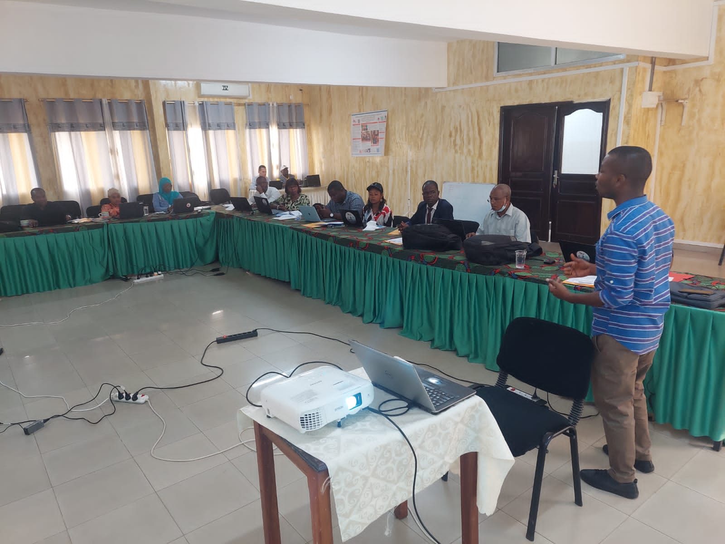
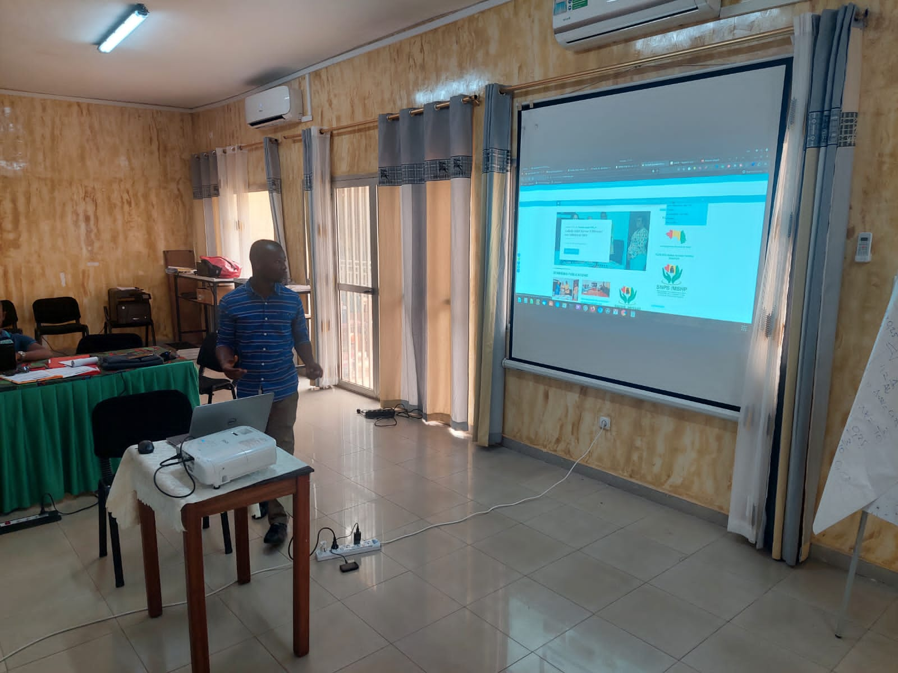

2. Coordonnées personnes contact en cas de besoin d’assistance
Membres de la cellule contrôle qualité PGIS (SCRP – SMSI – SNPS)
Services | Nom | Prénom | Téléphone | Email
SCRP | Diallo | Amadou Sadjo | 624 37 26 68 | dialloamsadjo@gmail.com
SCRP | Mômou | Guilana Fidel | 628 62 23 79 | fidelmomou4@gmail.com
SMSI | Camara | Ibrahima | 628 74 98 69 | ibrahimabodie73@gmail.com
SNPS | Haidara | Mohamed Lamine | 626 16 84 34 | hmamadoulamine@gmail.com
SNPS | Sankhon | Mohamed Lamine | 625 94 45 17 | sankhonmohamedlamine79@gmail.com
Equipe GIZ/PASA2 / Formateur SMSI
GIZ/PASA2 | HUBER | Goetz | goetz.huber@giz.de | 621-17-97-90
GIZ | DIALLO | Binta | fatimadeben@gmail.com | 620-47-65-59
GIZ/PASA2 | SCHUSTER | Steffen | steffen.schuster@giz.de | 627-98-60-25
GIZ/PASA2 | DIABY | Ibrahima, Sory | ibrahima.diaby@giz.de | 628-36-77-35
 |  |  | diabynci@gmail.com
SMSI | Kolié | Jean | jeantobi5@gmail.com | 621 43 23 05

Liste Participants atelier PGIS Mars 2023
Services | Nom | Prénom | Email
SCRP | Diallo | Amadou Sadjo | dialloamsadjo@gmail.com
SCRP | Mômou | Guilana Fidel | fidelmomou4@gmail.com
SMSI | Camara | Ibrahima | ibrahimabodie73@gmail.com
SNPS | Haidara | Mohamed Lamine | hmamadoulamine@gmail.com
SNPS | Sankhon | Mohamed Lamine | sankhonmohamedlamine79@gmail.com
IGS | DIANE | Bintou | bintoudiane88@gmail.com
IGS | DOUNOH | Celia | celiadounoh2@gmail.com
Action Damien | Sidimé | Fanta | sidimef@outlook.com
SMSI | Diallo | Mariama Djelo | hadjalacidan@gmail.com
DNELM | MILLIMONO | Albert Dassan | albertdassanmillimono@gmail.com
RTI/Notre Sante | KONE | Datolo | dkone@rti.org
RTI/Notre Sante | BARRY | Boubacar | bbarry@rti.org
SNIS | DIALLO | Alpha Oumar | alphaod64@gmail.com
 | HABA | Jules | cecehaba@gmail.com
 | SOUMAH | Cheik | soumah1cheick@gmail.com
CRS | BERETE | Souleymane | souleymane.berete@crs.org
UNFPA | Barry | Mamadou Aliou | mbarry@unfpa.org
UNICEF | DIALLO | Abdoulaye Oumar | aodiallo@unicef.org
 | GUEYE | Abdou | abdugueye@owod.org
GIZ/PASA2 | HUBER | Goetz | goetz.huber@giz.de
GIZ | DIALLO | Binta | fatimadeben@gmail.com
GIZ/PASA2 | SCHUSTER | Steffen | steffen.schuster@giz.de
GIZ/PASA2 | DIABY | Ibrahima, Sory | ibrahima.diaby@giz.de
SMSI | Kolié | Jean | jeantobi5@gmail.com

Coordonnées participants atelier 2 Nov. 2022
N° | Nom(s) de famille | Prénom(s) | Organisation | Fonction | Tel. | Mail
1 | HABA | Anne Michel | Division RH | Chargée d´études | 622 257 500 | annemichelhaba93@gmail.com
2 | GUILAVOGUI | Noel Tambada | DNELM | Charge d’études | 629 038 781 | noeltguilavogui@caramail.fr
3 | CISSOKO | Kadiatou | DNSCMT | Assistante | 622 593 890 | kadiatoucissoko04@gmail.com
4 | MAREGA | Abdourahamane | DNPM | Chef de Section | 622 26 51 88 | dramarega@gmail.com
5 | DIALLO | Aissatou Cherif | BSD | Assistante DGA | 620 115 375 | aissatucherif1@gmail.com
6 | Dr YOULA | Yamoussa | IGS | Chef d'unité contrôle méds | 622 248 642 | youla2coul@gmail.com
7 | HAIDARA | Mohamed Lamine | SNPS |  | 626 168 434 | hmamadoulamine@gmail.com
8 | CISSOKO | Maguette | Service Contrôlé Financier | Agent comptable | 628 237 118 | maguettecissoko2@gmail.com
9 | KOLIE | Jean | SMSI |  | 621 432 305 | jeantobi5@gmail.com
10 | Dr SIDIBE | Sadan | PNLMTN-PCC | Coordinatrice Nationale Adjointe | 622 312 528 | sidibesadan2@gmail.com
11 | TOURE | Nagnouman | PNLSH | Chargée communic-Mobilisation resources | 622 188 324 | ntoure@pnlsh-gn.org
12 | DIALLO | Thierno Amadou | PNLAT | Datamanager | 623 416 849 | thiernotad01@gmail.com
13 | KAMANO | Marthe Lucienne | PEV | Chargée de communication et de mobilisation des ressources | 622 322 561 | luciennekamano01@gmail.com
14 | DIALLO | Abdourahamane | PNLP | Charge de recherche et surveillance | 623616960 | abdoulcherifalways@gmail.com
15 | DIAKITE | Bakary | P3SN | Responsable Administratif et Financier | 622 038 847 | bdiakite@p3sn-msgn.org
16 | ZOUNGRANA | Damien | PSR |  | 622 78 06 65 | damien.zoungrana@gfa-group.de
17 | ONIKOYAMOU | Foromo Nestor | PNLTV |  | 628 800 750 | foromo1983@gmail.com
18 | DIALLO | Amadou Sadjo | Service Com MSHP | Agent | 624 372 668 | dialloamsadjo@gmail.com
19 | SANGARE | Jean Tiby | Service com MSHP | Agent | 620 365 282 | tibyjean@gmail.com
20 | SOW | Aissatou | RTG | Journaliste | 628 712 012 | sowaissatou468@gmail.com
21 | TRAORE | Kerfala | BSD | Cadre SMSI | 625 260 707 | wancarloskerf@gmail.com
22 | SAGNO | Michel | PNLMTN-CTP | Chef unité suivi évaluation | 628 56 31 95 | msagno32@gmail.com
23 | DIALLO | Mamadou Sadio | Cabinet MSHP | AT Ministre De la Sante | 621 806 742 | diallomsd@gmail.com
24 | DIALLO | Abdoulaye Misside | BSD MSHP | Directeur General adjoint | 623 075 908 | diallomisside@gmail.com
25 | Dr. BARRY | Alpha Mahmoud | GIZ/PASA2 | CT BSD | 622 646 480 | alpha.barry1@giz.de
26 | SCHUSTER | Steffen | GIZ/PASA2 | AT SMSI | 622-98-60-25 | steffen.schuster@giz.de
27 | Dr. HUBER | Goetz | GIZ/PASA2 | Resp. Volet 1 | 621-179-790 | Goetz.huber@giz.de
28 | DIALLO | Fatoumata | GIZ/PASA2 | Consultante | 620 476 559 | fatimadeben@gmail.com

